**3.1 Определение формы представления входных и выходных данных**

При первом посещении главной страницы сайта нас встречает следующая страница показанная на рисунке 1

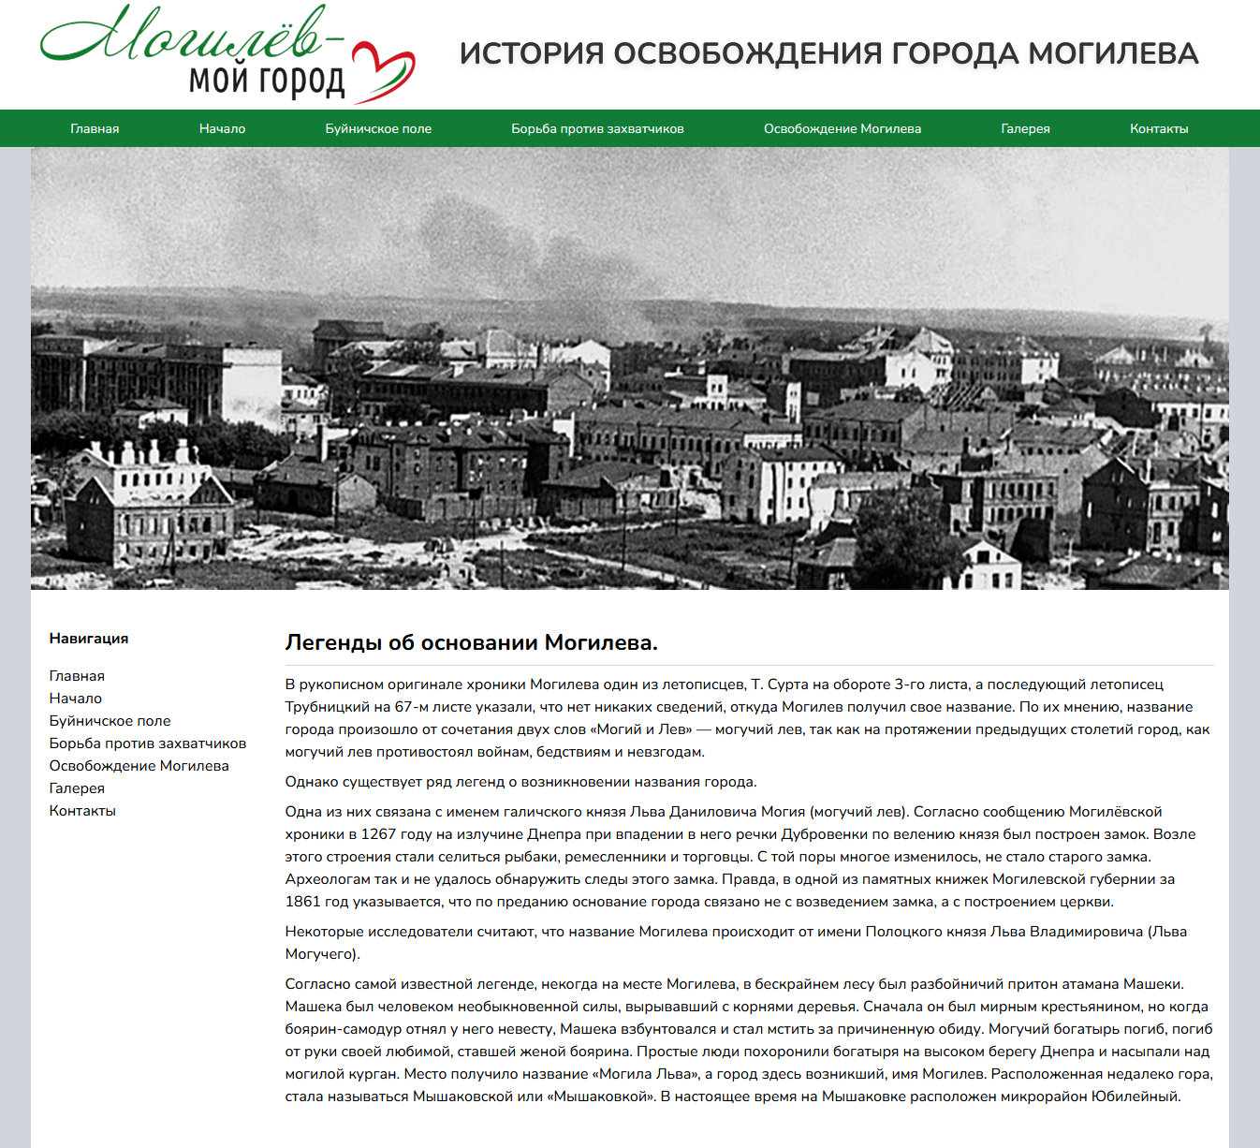

Рисунок 1 – Главная страница сайта

Для того чтобы получить доступ к административной части нам необходимо авторизироваться по адресу «/login» или «/admin», во втором случае если пользователь ранее не был авторизован он будет автоматически перенаправлен на адрес «/login». Форма авторизации показана на рисунке 2

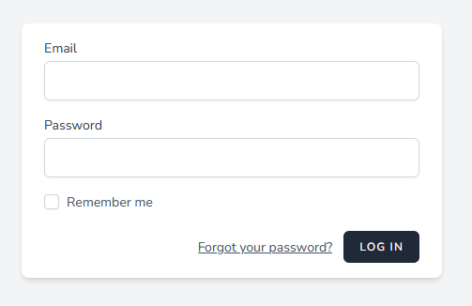

Рисунок 2 – форма авторизации

После авторизации мы попадаем в административную часть сайта показанную на рисунке 3.

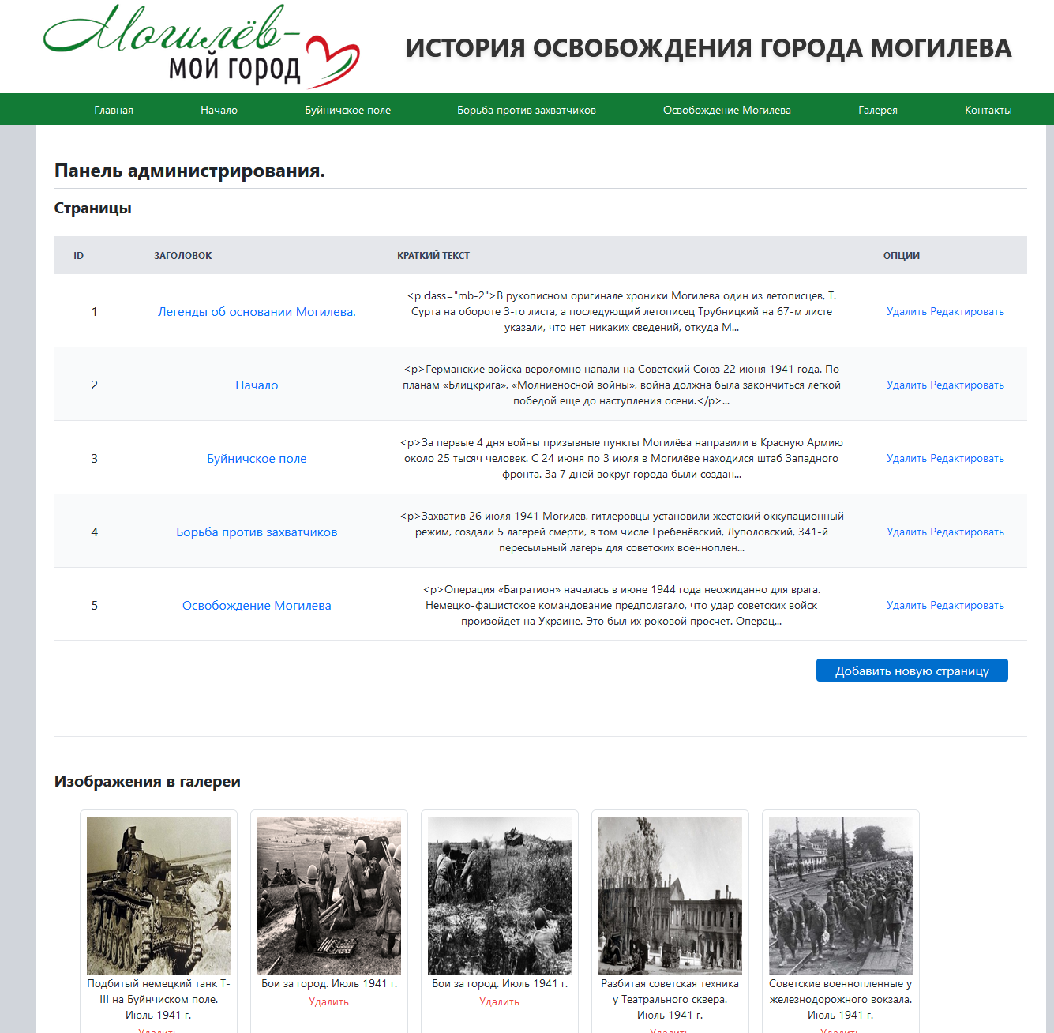

Рисунок 3 – страница администрирования

Формы для добавления новых материалов на сайт представлены на рисунках 4-7.

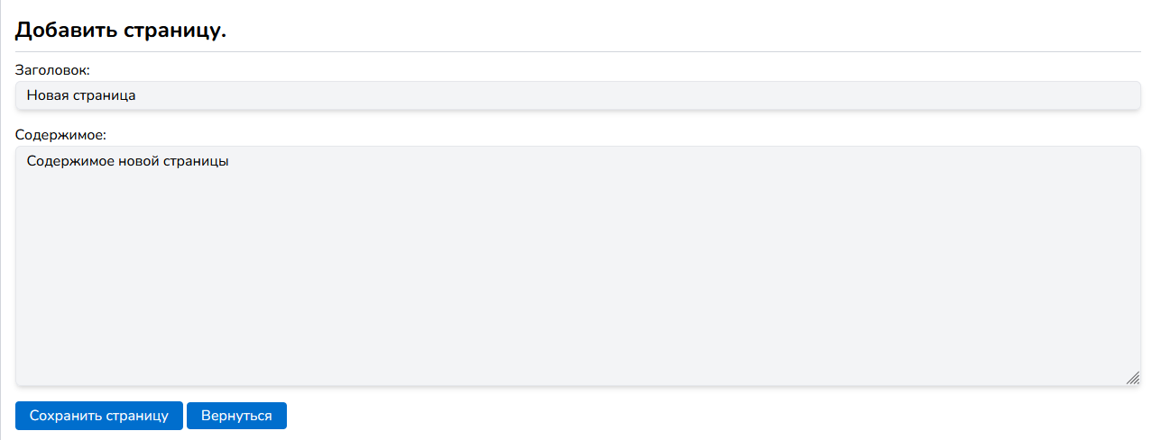

Рисунок 4 – форма добавления страницы

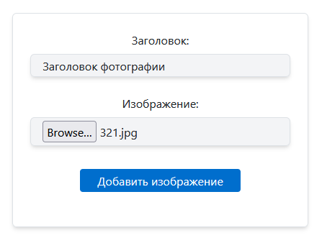

Рисунок 5 – форма добавления фотографии в галерею

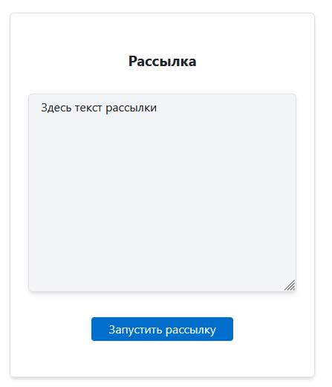

Рисунок 6 – форма запуска рассылки



Рисунок 7 – форма подписки на рассылку

Передача всех форм данных осуществляется двумя из распространенных методов протокола HTTP и HTTPS – это GET-запрос и POST-запрос.

Запрос POST обычно отправляется через форму HTML и приводит к изменению на сервере.

В нашем случае POST запрос несет в себе информацию о добавление\редактировании сущности, такой как: информационная страница, фотография в галерею, добавление пользователя в список рассылки или выполнение самой рассылки. Так же формат POST-запроса используется для авторизации администратора на сайте и для разлогирования.

Для получения данных от сайта используется GET-запрос, при получении такого запроса происходит генерация HTML страницы с использованием бизнес-логики приложения, запросами к базе данных и отправки готовой HTML-страницы пользователю. С помощью GET-запроса можно только получать данные.